# КИЇВСЬКИЙ НАЦІОНАЛЬНИЙ УНІВЕРСИТЕТ імені ТАРАСА ШЕВЧЕНКА



## ФАКУЛЬТЕТ ІНФОРМАЦІЙНИХ ТЕХНОЛОГІЙ

**Кафедра прикладних інформаційних систем**

**Звіт до лабораторної роботи №13**

# з курсу

**«Комп’ютерні мережі та системи»**

*Студента 2 курсу*

*групи ПП-21 спеціальності 122 «Комп'ютерні науки» ОП «Прикладне програмування»*

%username%

*Викладач:*

Сайко В.Г.

## Київ – 202

**1.Назва роботи**

LAN з маршрутизатором та центром обслуговування сотового зв’язку

1. **Тема роботи**

Дослідження характеристик локальних комп’ютерних мереж з маршрутизатором та центром обслуговування сотового зв’язку

1. **Мета роботи**

Ознайомитися із середовищем емуляції комп’ютерних мереж Cisco PacketTracer. Використовуючи Cisco Packet Tracer, дослідити локальні комп’ютерні мережі з маршрутизатором та центром обслуговування сотового зв’язку.

Схема:

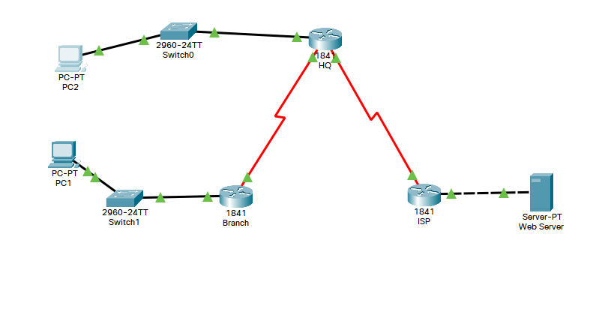

Налаштування роутеру “branch”

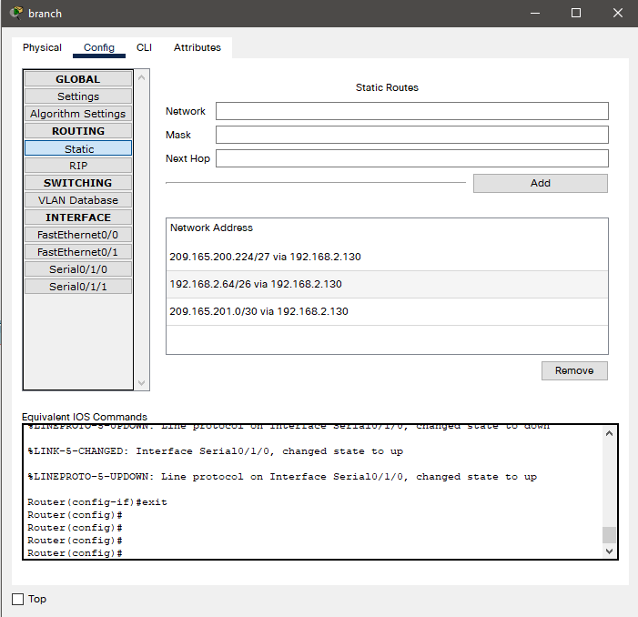

Налаштування роутеру “hq”

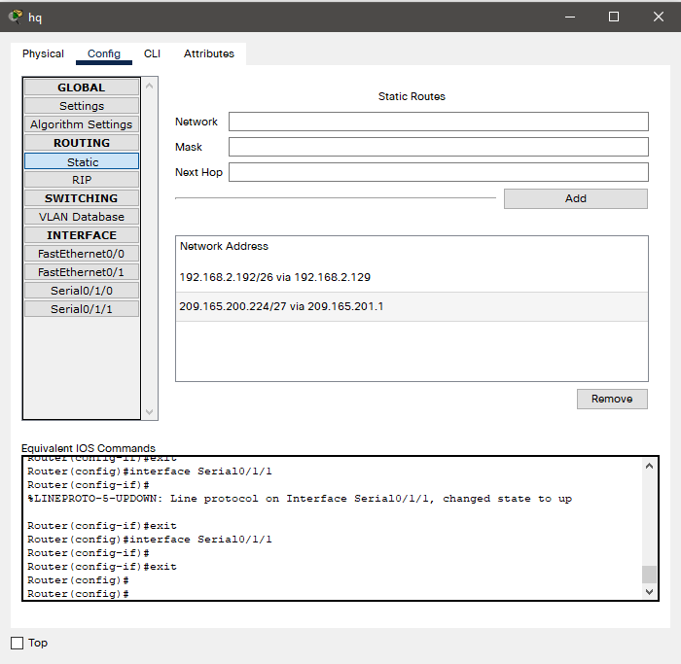

Налаштування роутеру “isp”

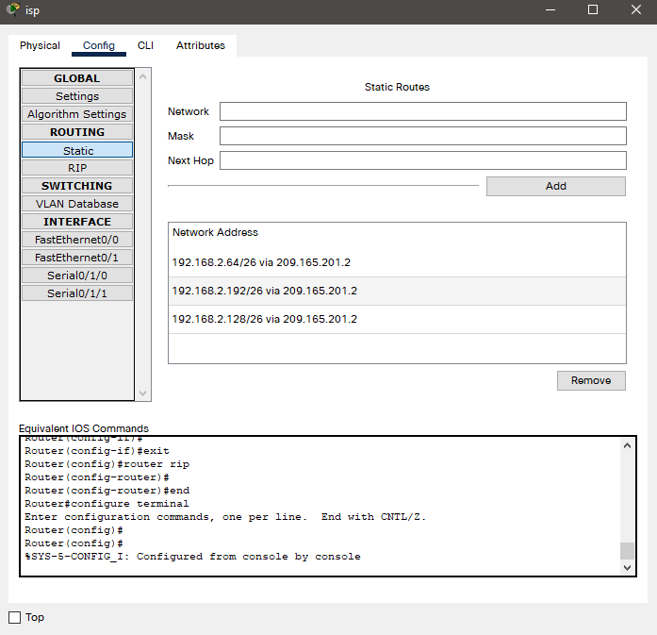

IP routes:

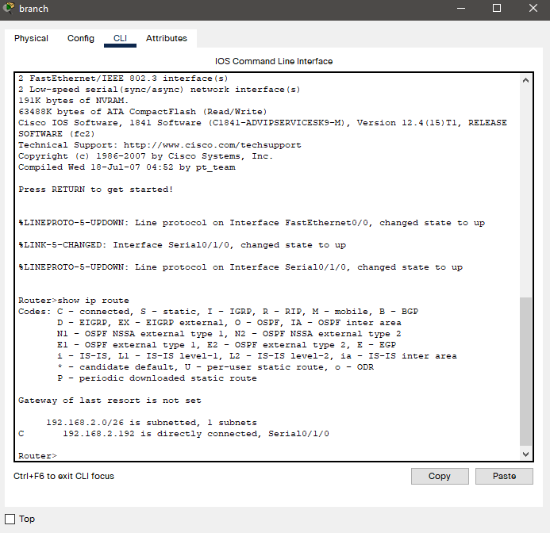

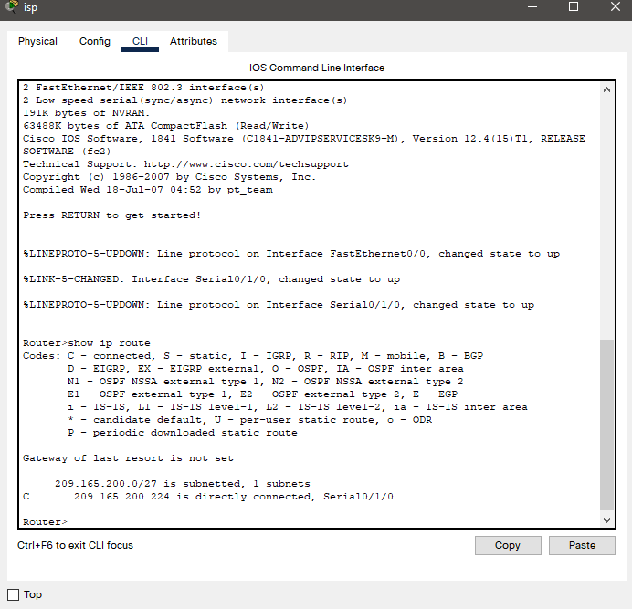

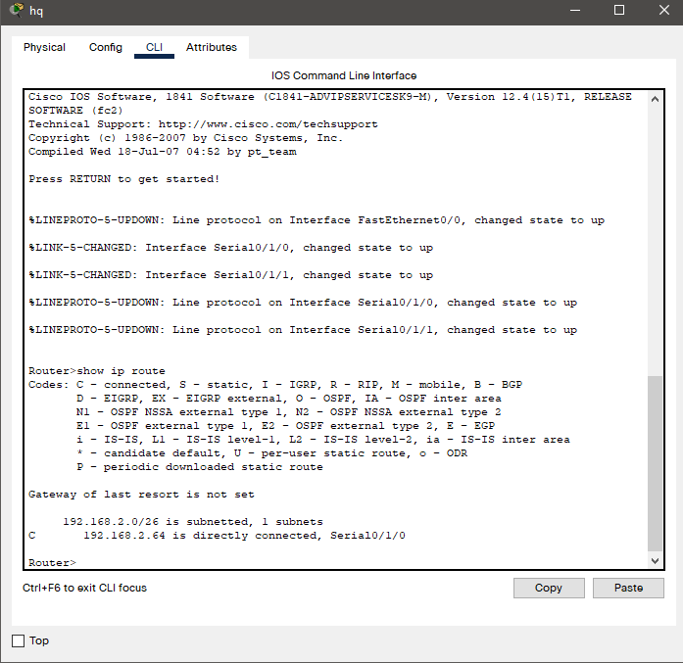

Перевірка працездатності мережі:

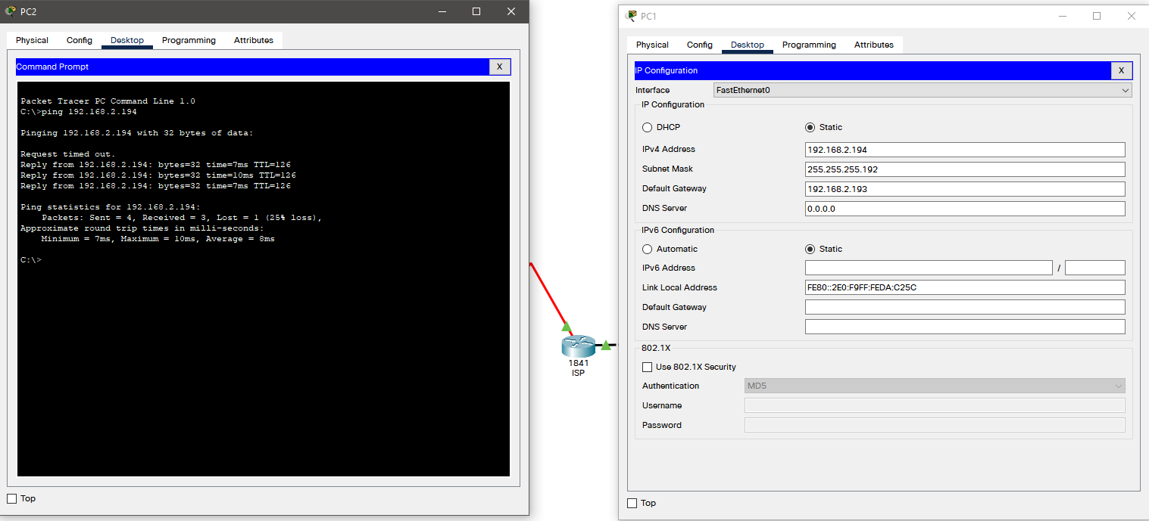

**Контрольні питання**

1. Які переваги та недоліки статичної маршрутизації?

Є нединамічною; це водночас і перевага (користувач точно знає кожен маршрут), і недолік (людський фактор не виключає можливість помилок)

1. Який формат команди для створення статичних маршрутів на маршрутизаторах?

ip route

3. Яке призначення параметра «адміністративна відстань» при налаштуванні ста­

тичної маршрутизації?

Це необов'язковий параметр, який характеризує надійність маршруту. Чим менша відстань, тим надійнішим є маршрут.

4. Яку команду використовують для створення статичного маршруту до мережі

192.168.10.0 255.255.255.0, якщо наступний перехід - 172.16.200.1?

ip route 192.168.10.0 255.255.255.0 172.16.200.1

1. **Висновки**

В результаті виконання даної лабораторної роботи я ознайомився із середовищем емуляції комп’ютерних мереж Cisco PacketTracer. Використовуючи Cisco Packet Tracer, я дослідив локальні комп’ютерні мережі з маршрутизатором та центром обслуговування сотового зв’язку, налаштувавши при цьому кластер, модеми, сервер, сотову вежу, планшети, ПК, роутер та ноутбуки. Вважаю дану роботу виконаною в повному обсязі.